DOI: 10.16750/j.adge.2021.04.006
来华留学研究生趋同化培养：
“三同”的探索与实践
颜晓红 王昌达 张 磊 张晓阳
摘要：随着来华留学研究生规模的增长，趋同化培养已经成为教育主管部门倡导的方式，也是各培养单位提质增效的必由之路。以江苏大学为例，总结了留学研究生趋同化培养“三同”的探索与实践工作。“三同”是指同窗学习、同室创新、同台竞技。“三同”的核心是同窗学习，从文化层面回答了怎样培养合格留学研究生的问题；同室创新与同台竞技是实现这一目标的方法与保障，既强调合作，又强调竞争。通过留学研究生学术能力的提升、留学研究生培养综合成本的降低、校园国际化氛围的繁荣、毕业留学研究生有效融入并服务于学校事业发展等四个方面的数据，展示了“三同”培养取得的成果。
关键词：来华留学研究生；趋同化培养；研究生教育
作者简介：颜晓红，江苏大学校长，教授，镇江 212013；王昌达，江苏大学研究生院副院长，教授，镇江212013；张磊，江苏大学研究生院国际教育办公室副主任，讲师，镇江 212013；张晓阳，江苏大学图书馆副馆长，研究馆员，镇江 212013。

近年来，随着我国经济文化的全面繁荣与快速发展，来华留学生的规模持续扩大。根据教育部官网发布的数据，2018年来华留学生的总数达到492185人，提前实现了《留学中国计划》中提出的“2020年来华留学生的总规模要达到50万人次”的目标。其中，来华留学研究生（以下简称“留学研究生”）所占的比例逐年扩大，2019年留学研究生已占来华留学生总数的13.47%。
当留学研究生的数量达到一定规模以后，留学研究生培养中的各类问题陆续出现。因此国内研究生培养所需的各项管理制度，对于留学研究生培养来说也都需要。事实上，当前鲜有学校为留学研究生制定与国内研究生完全并行的制度，有以下几个方面的原因：①工作量巨大。以江苏大学为例，学校上传至教育部研究生教育质量平台的文件有66个，还不包括各类校长办公会决议、院长办公会决议等涉及个案的管理办法。②重复程度高。从课程设置、科学素养训练、学位授予要求等角度观察，国内研究生培养与留学研究生培养在形式上并无实质性差别。鉴于此，尤其是考虑到留学研究生培养提质增效的需求，趋同化培养成为近期教育主管部门倡导的发展方向，也是多数研究生培养单位努力的目标^{[1]}。

基金项目：江苏省研究生教改课题（编号：JGLX19_181）
令人惊讶的是，我们在查阅留学研究生趋同化培养的学术文献时却发现相关研究少之又少。2020年6月，在中国知网中以“留学研究生”与“培养”作为关键词搜索，仅得文献96篇；以“留学研究生”与“趋同化培养”作为关键词搜索，仅得文献8篇，这与我国留学研究生规模是极不相称的。我们分析其成因是：①留学研究生的学习较为个性化，相同年级、相同学科、相同类别研究生的学习计划罕有两个人是完全一致的，由此导致具有代表性的样本数据难以采集，相关教育学研究不易开展。②与始于20世纪50年代的来华留学本科生教育相比，留学研究生的培养起步晚了近40年^{[2]}，相关的理论体系架构与经验总结尚未形成。
为有效提高留学研究生的培养质量，降低办学的综合成本，学校经过反复论证，提出了留学研究生的“三同”培养模式。“三同”是指留学研究生与国内研究生“同窗学习、同室创新、同台竞技”。
一、问题描述
为避免可能的误解，首先对留学研究生趋同化培养中的几个问题进行界定与澄清。
1.留学研究生的培养包含哪些具体内容？
留学研究生培养的纲领性文件是培养方案，培养方案需要回答两个关键问题：一是“培养什么样的留学研究生”，二是“怎样培养留学研究生”。
现阶段留学研究生的培养方案是在教育部、外交部、公安部令第42号《学校招收和培养国际学生管理办法》^{[3]}、教育部关于印发《来华留学生高等教育质量规范（试行）》的通知^{[4]}框架下，由各学科根据学校关于公共选修课的规定等要求自主制定的。其中，上述两个国家文件明确回答了“培养什么样留学研究生”的问题，即：留学研究生应当具备包容、认知和适应文化多样性的意识、知识、态度和技能，能够在不同民族、社会和国家之间的相互尊重、理解和团结中发挥作用。至于“怎样培养留学研究生”，则由学校通过设计“学制与学习年限”“课程结构与学分要求”“实践与科研训练要求”“学位论文要求”等若干个环环相扣的培养环节，并辅之以深入各环节的监督手段，以各具特色的方式自主实现。
从研究生院科室行政职能的划分上看，留学研究生的培养只包含“培养方案”执行这一狭义内容。但在培养方案实施的过程中，我们认识到影响留学研究生培养质量的因素很多，某些因素并未包含在培养方案中，例如：生源质量、教学资源的数量与质量等。对此我们做了系统地总结，并梳理了各因素之间的逻辑关系，见图1。
2.为什么趋同化培养是过程而不是结果?
留学研究生是指持外国护照在我国高等教育机构内注册并接受学历研究生教育的外国公民。因此在培养留学研究生的过程中，为保障其专业知识学习效果而采用的管理制度与管理手段，必须考虑外交、民族、宗教等因素的影响^{[5]}。例如，在特定的民族或宗教节日里，某些留学研究生不上课、不参加考试或不参加导师要求的学术研讨活动，是应当按学校的制度处理，还是应当援引国家涉外或是民族宗教政策作为上位法处理？具体情况应当如何甄别？出现纠纷应当由谁仲裁？这些都是趋同化培养中无法回避的问题。国际与国内形势的变化、社会观念的进步，都决定了留学研究生趋同化培养是一个动态发展且不断完善的过程，而不是一个可以机械照搬国内研究生培养全套制度的建设结果。因此在处理相关事务时，必须实事求是，具体问题具体分析。尤为关键的是提高解决问题的站位，不能简单地套用校内的某项管理制度搞一刀切。
鉴于此，在未来相当长的一段时期内，留学研究生的趋同化培养都会是一个动态发展且不断完善

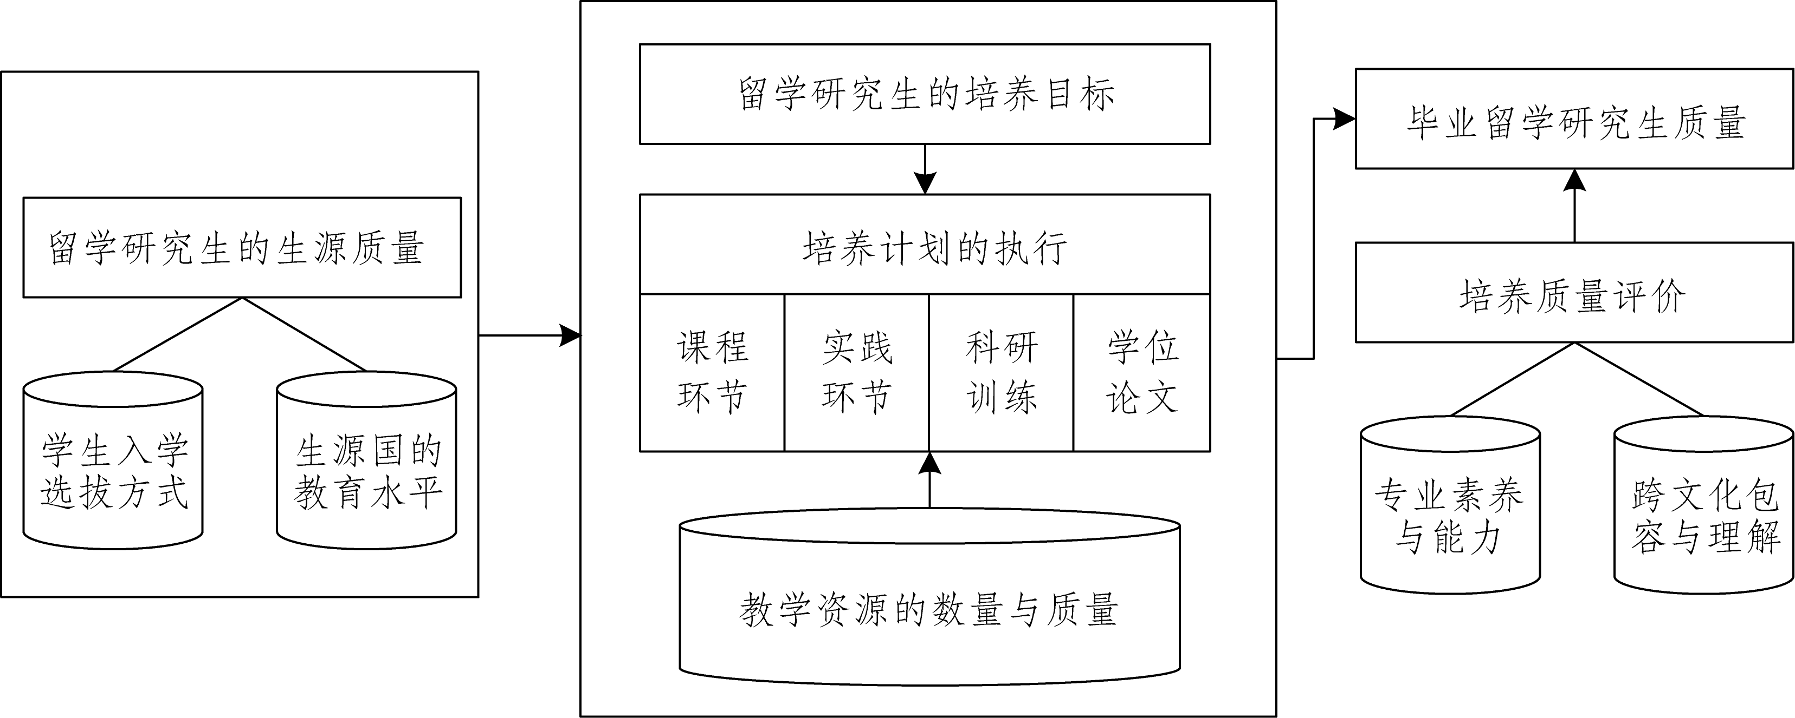

图1 影响留学研究生培养质量的主要因素

的过程，而不是一个可以直接套用的结果。
3.趋同化培养的方向是什么？
在相关调研中，我们发现校内不同岗位的管理人员、不同学科的导师，乃至于留学研究生本人，对于趋同化培养的认知差异巨大。具体地，有以下三种典型的观点：
（1）趋同化即国际化。在海外教育学院、国际交流与合作处、语言文化中心等涉外事务较多的单位中，主流的观点是将趋同化解释成国际化。处于这些管理岗位上的人员更倾向于强调留学研究生的特殊性，希望更多地修订学校的管理制度以适应留学研究生的特点，并由此提升国内研究生的国际化视野。
（2）趋同化即本地化。在研究生院和各二级培养单位中，主流的观点是将趋同化解释成本地化。处于这些岗位上的管理人员，认为既然来中国接受研究生教育，就应当采用与国内学生一样的制度，留学研究生的培养不应当成为法外之地。
（3）趋同化即折中化。在留学研究生中，大多数人支持折中化的趋同，他们希望既能保留自己在本国学习时养成的习惯，又能接受优质的中国教育。调查还显示，如果必须在国际化与本地化两种趋同方式中选择一种的话，留学研究生普遍会选择本地化。例如，他们坚决反对将留学研究生与国内研究生安排在不同工作室的做法，甚至为此多次向学校投诉其所属的二级培养单位。大多数留学研究生在教学与科研中，不希望被特殊对待。毕竟他们不远万里来到中国，是希望学到真才实学。
应该说，在改革开放之后相当长的一段历史时期内，全面向西方学习是研究生培养的主流趋势，以至于部分管理人员在文化方面是不自信的。全面本地化则是近年来国内经济高速发展以后才出现的一种新观点。令人惊讶的是，持这种观点的人，相当一部分是有境外留学经历的。他们认为当年自己留学西方的时候，并没有受到特殊待遇，那么现在我们强大了，也没有必要对留学生制定专门制度，给予区别、甚至是优惠待遇。
在留学研究生趋同化培养的方向问题上，我们认为首先必须坚定“四个自信”，其中文化自信尤为重要。我们要求如果留学研究生来机关办事可以讲汉语的，管理人员也应当尽量讲汉语，因为汉语是我国的官方语言。我们反对全面“向西看”的国际化，也反对简单机械的本地化，更反对无原则的折中化。我们的留学研究生趋同化培养理念是：在文化上包容，在生活习惯上相互尊重，在学业上严格要求；力求做到：无论留学研究生的国籍、民族、宗教信仰如何，都要使他们在中国学到过硬的专业知识与技能，以及对待不同民族、文化的尊重与包容态度。
二、基于“三同”的趋同化培养
目前学校共有学历留学生2000余人，总数位居江苏省内高校首位。其中，留学研究生1100余人，分属于11个博士学科和27个硕士学科。数量众多的留学研究生以及相对较少的专职管理人员，使得趋同化培养成为当务之急与必然之选。为了实现“三同”，学校在管理体制和管理制度上做了必要的准备工作。
在管理体制上，做到分工明确。学校规定，海外教育学院负责留学研究生的招生与学籍工作；研究生院设立国际教育办公室，全面负责留学研究生的培养。
在管理制度上，做到化繁为简。学校在留学研究生教育起步的早期，陆续制定了多种管理制度。但在明确了趋同化原则后，又先后废止了《留学研究生教学管理办法》等多个与国内研究生培养重复度高的文件，仅保留了《留学研究生学籍管理办法》《留学研究生奖学金制度》等文件。留学研究生培养能适用国内研究生培养制度的就不再另发文，确有特殊需要的，由留学研究生本人或其所在二级培养单位提出申请，采用一事一议的方式由研究生院国际教育办公室牵头妥善处理，并注意积累案例作为后续处理类似情况的参考。“三同”各部分之间的逻辑关系可以用图2表示。
1.同窗学习——趋同培养文化的建设
同窗学习的核心是为趋同化营造融合、互信的文化氛围，为中外研究生之间的合作学习与私人友谊养成提供环境。内容包括：趋同化的培养方案、趋同化的师资、趋同化的课堂及教学科研基础设施的共享等。
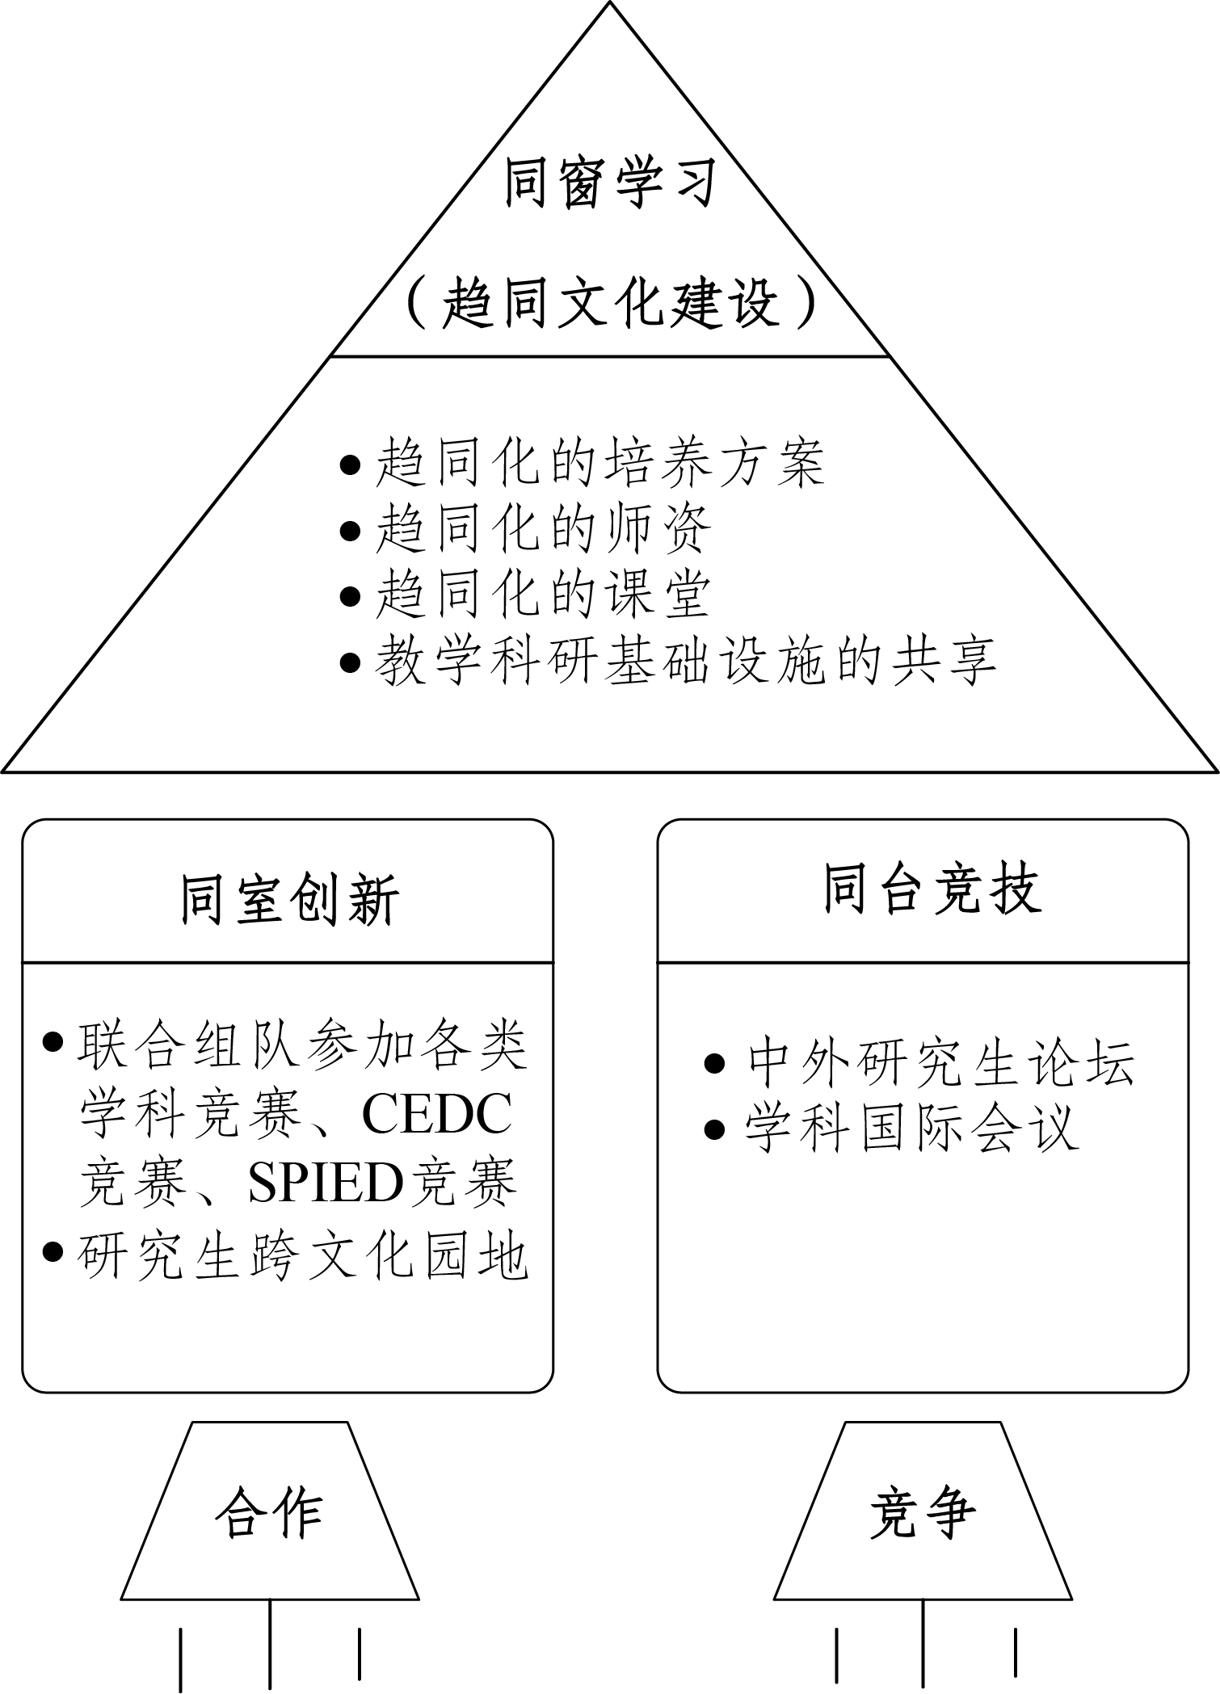

图2 “三同”各部分之间逻辑关系的火箭模型

（1）趋同化的培养方案。学校在修订培养方案时，要求留学研究生与国内研究生的培养方案“同步谋划，同步制定，同步执行”。根据生源特点，要求各学科主动服务“一带一路”倡议，借鉴国内外先进的教育教学理念，针对留学研究生的特点，突出综合性、前沿性、实战性与国际化等特色。各学科留学研究生培养方案的课程结构，除英语与思政类课程外，总体要求与国内研究生相同，这在根本上为趋同化培养准备了条件。
（2）趋同化的师资。同窗学习需要趋同化师资队伍的引领。学校通过人事处、研究生院、教务处、海外教育学院联合成立领导小组，每年遴选一次全英文授课教师。在政策的激励下，相当一部分给国内研究生授课的教师，也能用英文为留学研究生讲授相同或相近的课程。与此同时，学校鼓励组建国际化的教学团队，由教学团队而不是个人负责专业核心课程的建设，由此打造趋同化的师资队伍。
（3）趋同化的课堂。同堂授课是实现趋同化课堂的重要手段。学校将同堂授课比例列入对二级单位的国际化考核指标体系，并面向全校推出了“学术英语写作”与“专利申请”两门面广量大的校级公选课作为同堂授课的示范窗口。
在同堂授课的实践过程中，我们遇到了以下两项主要困难：①中外研究生的英语熟练程度差异大。国内硕士研究生入学时多数没有雅思、托福考试成绩，词汇量在6000左右，参加全英文同堂授课，难以有效理解教学内容。②中外研究生的基础教育水平差异大。留学研究生大多来自亚非拉欠发达地区，基础教育水平不高，在对数学和物理知识有较高要求的工科类专业核心课程中，同堂授课时，留学研究生难以跟上国内研究生的学习节奏。
为克服上述两个困难，学校对同堂授课做出以下规定：①对同堂授课的课程进行遴选，原则上只同意公共选修课、专业课、专业选修课采用同堂授课，而对于理工科专业核心课程则是原则上不予批准。特殊情况须要经所在学科论证，并报研究生院国际教育办公室备案后才允许实施。②考虑到留学研究生的总数相对较少，对参加同堂授课的国内研究生实施英语准入制度，保证教学效果。同样地，对希望参加汉语同堂授课的留学研究生，也提出了相应的汉语水平（HSK）的要求。
（4）教学科研基础设施的共享。学校投入专项经费对留学研究生的管理信息系统进行升级改造，使得导师、管理人员能在同一个系统界面之下实现对留学研究生和国内研究生的同步管理，而无需登录两个不同的信息系统，尽管两者的后台数据库因为安全要求是严格分离的。由此，一方面有效实现了留学研究生与国内研究生在课程安排、考试安排、实践环节安排等方面共享教学科研基础设施；另一方面，也极大提高了工作效率，让导师与管理人员在工作中没有感觉留学研究生是一个特殊的群体，而实实在在就是学校研究生的一个组成部分。
2.同室创新——在合作中进步
同室创新是从与国内研究生协作学习专业知识与技能的角度，对留学研究生趋同化培养提出的要求。在同室创新制度实施以前，留学研究生和国内研究生参加各类学科竞赛时泾渭分明，除非导师指派，否则很少出现联合组队的情况。其背后根源是：竞赛的时间紧、任务重，队伍中吸收母语不同的队友会降低沟通效率，所以留学研究生和国内研究生大多选择在各自的朋友圈内组队。
为此，学校不断完善管理和激励机制，将中外研究生联合组队参加学科竞赛列入二级单位的国际化考核指标体系，推动留学研究生和国内研究生联合组队。在准备参赛作品的过程中，面对技术挑战，相互协作攻坚克难，是中外研究生同室创新的最佳时机，也是建立互信与友谊的最好机会。
自2013年起，学校连续8年参加中日韩创新工程设计竞赛项目（CEDC）与中日韩三国暑期创新工程设计项目（SPIED），学校每年都有中外研究生联合组队参赛，并获得了多个奖项。此外，学校还定期举办中外研究生跨文化园地交流活动，已连续举办了50余场。该活动由学校研究生会发起，各学院研究生分会轮流承办，中外研究生共同策划，围绕专业、文化、科技前沿等方面的不同主题每周开展一次学术交流活动，为同室创新搭建了思想碰撞的平台，受到中外研究生的普遍认可和好评。
3.同台竞技——在竞争中发展
同台竞技是从与国内研究生相互切磋、相互促进的角度，对留学研究生趋同化培养提出的要求。为此，学校努力建设研究生的学术竞技平台，促进中外研究生在竞技中进行思想碰撞、相互学习、取长补短。
自2010年起，学校已连续9年举办中外研究生学术论坛，每年均吸引本校以及周边高校千余名中外研究生参加。论坛以模拟国际会议的形式举行，根据不同学科，下设若干个分会场，由各学院轮流承办，为中外研究生搭建了一个学术竞技平台。论坛通过专家评选与现场参与者投票，选出优秀墙报、优秀论文以及优秀报告等奖项。获奖的研究生有机会获得参加本学科国际学术会议的全额资助，相关费用由优势学科建设经费和研究生院的国际化专项共同承担。留学研究生与国内研究生参加学术论坛的机会均等，获奖机会也均等，学术是唯一的评判标准。在同台竞技的过程中，通过公平竞争有效提升了中外研究生的创新意识和创新能力。
三、实施效果
1.留学研究生学术能力的提升
本文使用学术论文发表与被引用这一可量化的指标，佐证“三同”对留学研究生学术能力提升的促进作用。表1给出了2010—2019年江苏大学留学研究生的招生数量。表2统计了2009—2019年学校作为第一机构每年发表学术论文与被引用情况以及留学研究生发表学术论文与被引用情况。以上数据是在学校国际期刊数据库中统计的，核心期刊、统计源期刊等中文数据库未包括在内。
学校正式提出并实行留学研究生的“三同”培养是在2016年。虽然我们没有条件做“三同”培养的分组对照实验，但经测算，2016—2019年间留学研究生对学校论文发表的贡献率大约是其在2009—2016年间贡献率的3倍。数据还显示，即使是2017年以后学校招生数量有所下滑，但留学研究生的贡献率仍然逐年提高，尤为显著的是从2018年的10.09%跃升到2019年的15.30%，增幅达到50%左右。

表1 2010—2019年学校招收留学研究生的数量 单位：人
年份 | 硕士生  招生数 | 博士生  招生数 | 年份 | 硕士生  招生数 | 博士生  招生数
2010 | 4 | 7 | 2015 | 37 | 37
2011 | 9 | 15 | 2016 | 105 | 97
2012 | 19 | 12 | 2017 | 218 | 144
2013 | 47 | 15 | 2018 | 192 | 131
2014 | 25 | 16 | 2019 | 150 | 100

2.留学研究生培养综合成本的降低
“三同”有效降低了留学研究生培养的综合成本。体现在：①专职管理人员相对减少，目前研究生院只有2人专职从事相关工作，其他大部分日常工作通过趋同化的管理制度分散到了研究生院内的其他科室，有效降低了行政管理成本。②教学科研资源使用率提高，通过实现留学研究生与国内研究生管理信息系统的无缝对接，将“同堂授课”“联合组队竞赛”等内容列入二级培养单位年终考核指标体系，实现了师资、教室、实验室等资源的高度共享，有效降低了留学研究生的教学与科研训练成本。
3.校园国际化氛围的繁荣
自2016年以来，学校累计建成了49门全英文中外同堂授课研究生课程；中外研究生联合组队20余支，参加了包括中日韩三国暑期创新工程设计项目在内的各类学科竞赛。自2017年开始，学校将已经各自连续举办了9年的“中外研究生论坛”闭幕

表2 学校作为第一机构发表论文与被引用情况，留学研究生发表论文与被引用情况
年份 | 学校第一机构论文数（篇） | 学校第一机构论文被引数（次） | 留学研究生论文数（篇） | 留学研究生论文被引数（次） | 留学研究生论文占比（%） | 留学研究生论文被引占比（%）
2009 | 335 | 6194 | 0 | 0 | 0.00 | 0.00
2010 | 472 | 9175 | 0 | 0 | 0.00 | 0.00
2011 | 550 | 10866 | 1 | 3 | 0.18 | 0.03
2012 | 655 | 12808 | 13 | 289 | 1.98 | 2.26
2013 | 905 | 16624 | 18 | 244 | 1.99 | 1.47
2014 | 1197 | 18885 | 54 | 758 | 4.51 | 4.01
2015 | 1343 | 19266 | 36 | 621 | 2.68 | 3.22
2016 | 1447 | 16908 | 60 | 737 | 4.15 | 4.36
2017 | 1650 | 12686 | 135 | 1197 | 8.18 | 9.44
2018 | 1923 | 7084 | 194 | 576 | 10.09 | 8.13
2019 | 2687 | 7785 | 412 | 964 | 15.30 | 12.40
总计 | 13164 | 138281 | 924 | 5390 | 7.02 | 3.90

式与“校园国际文化节”闭幕式合并，利用一个完整的周末打造名家学术讲座与跨文化交流的盛宴，每年均有千余名中外研究生参加。此外，学校每周都举行中外研究生跨文化园地交流，该活动由中外研究生协同举办，除了研讨必要的专业知识内容外，还安排时间学习中国传统文化，同时适当地展示留学研究生来源国的风土人情等内容。这些举措不仅践行了学校“高水平、有特色、国际化”的办学目标，而且每一位师生，无论国籍如何，都能从中切实感受到校园国际化氛围的日益提升。
4.毕业留学研究生融入并服务于学校事业发展
通过“三同”培养，极大弥补了留学研究生与任课教师、导师、管理人员以及国内研究生之间交流与信任的文化鸿沟。近年来，先后有多名留学研究生毕业后选择留校工作，如研究生院国际教育办公室的Nitin Tandra和海外教育学院的Arun Kumar Buddiga、Dragana Ostic等人，他们在取得博士、硕士学位以后选择留校成为外籍员工，服务于学校的事业发展，目前他们中的多数人已经成为各自领域中的骨干。这批外籍员工的存在，提高了留学研究生的信任度、激发了参与“三同”培养的热情。虽然绝大部分毕业留学研究生没有机会成为学校的外籍员工，但通过“三同”培养，他们与中国文化、中国教师、中国同学结下了深厚感情，在各自的工作岗位上仍能积极助力学校事业的发展，充当自己祖国与中国之间友谊桥梁的作用。例如，学校每年招收的留学研究生中，有相当一部分是由已经毕业的留学研究生推荐而来的，这些人入学时都带有明确的学习目标和希望的导师人选。统计数据表明，这一部分生源是学校优质生源的主要组成部分。
四、结束语
“三同”的灵魂在于“同窗学习”。同窗学习在培养留学研究生掌握专业知识技能的过程中，于无声处践行了国家关于“留学研究生应当具备包容、认知和适应文化多样性的意识、知识、态度和技能，能够在不同民族、社会和国家之间的相互尊重、理解和团结中发挥作用”这样的纲领性要求。“同室创新”与“同台竞技”是“三同”的两台引擎，分别从合作与竞争的角度助推留学研究生与国内研究生的趋同化培养工作。在此过程中，“三同”也为暂时没有条件留学海外的国内研究生，提供了一条在地国际化的可行途径。
参考文献
[1] 陈强, 霍佳震. 来华留学研究生培养的质量观与效益观[J]. 学位与研究生教育, 2005(7): 21-25.
[2] 谭清美, 王军华. 来华留学研究生与国内研究生协同培养模式的研究[J]. 学位与研究生教育, 2018(12): 45-49.

[3] 学校招收和培养国际学生管理办法:中华人民共和国教育部 中华人民共和国外交部 中华人民共和国公安部令第42号[A/OL]. http://www.gov.cn/xinwen/2017-06/02/content_ 5199249.htm.
[4] 教育部. 关于印发来华留学生高等教育质量规范（试行）的通知[EB/OL]. http://www.moe.gov.cn/srcsite/A20/moe_ 850/201810/t20181012_351302.html.
[5] 张可. 来华留学研究生培养模式研究[D]. 武汉: 华中科技大学, 2016.
(责任编辑 周玉清)

